43 neue Auszubildende

Begrüßung der neuen Auszubildenden bei Kärcher

Pressekontakt
Isabelle Kabisch
Pressereferentin
Alfred Kärcher SE & Co. KG
Alfred-Kärcher-Str. 28-40
71364 Winnenden
T +49 71 95 14-5262
Isabelle.kabisch@de.kaercher.com
Winnenden, 7. September 2021 – Dieses Jahr starteten 43 neue Auszubildende in den 16 kaufmännischen und gewerblich-technischen Ausbildungsberufen bei der Alfred Kärcher SE & Co. KG, der Alfred Kärcher-Vertriebs GmbH und WOMA. Zu Ihrer Einführungswoche wurden sie unter Einhaltung der Corona-bedingten Hygiene- und Abstandsregeln im Stammhaus in Winnenden begrüßt.
Einführungswoche im Stammhaus
Zum Auftakt wurden die neuen Auszubildenden persönlich von Hartmut Jenner, Vorsitzender des Vorstands, Rüdiger Bechstein, Bereichsleiter Personal, und Andrea Beck, Abteilungsleiterin Personalentwicklung, begrüßt. Die Einführungswoche dient den neuen Auszubildenden dafür, die Ausbildungsinhalte und das Unternehmen kennenzulernen. Neben Werksbesichtigungen und einer Einführung in das Unternehmen und seine Historie, gibt es hier auch die Möglichkeit für die Auszubildenden, sich bei Teambuilding-Events kennenzulernen, etwa an der Kletterwand oder bei einer Kärcher-Rallye.
Kärcher wurde dieses Jahr bereits in zwei Ausbildungsbereichen von der IHK für hervorragende Ausbildungsleistungen ausgezeichnet. Grund genug, sich für 2022 noch zu bewerben! Am besten direkt online, unter: https://careers.kaercher.com/?locale=de_DE
Mit dabei sind die zwei neuen Ausbildungsberufe im kaufmännischen Bereich: im E-Commerce und im Digitalisierungsmanagement.
Alfred Kärcher SE & Co. KG
Kärcher ist weltweit führender Anbieter für Reinigungstechnik. Das Familienunternehmen beschäftigt in 73 Ländern und 130 Gesellschaften 13.500 Mitarbeiter. Für einen weltweit lückenlosen Kundendienst sorgen mehr als 50.000 Servicestellen in allen Ländern. Im Jahr 2020 erzielte Kärcher mit 2,721 Mrd. Euro den höchsten Umsatz in seiner Geschichte.
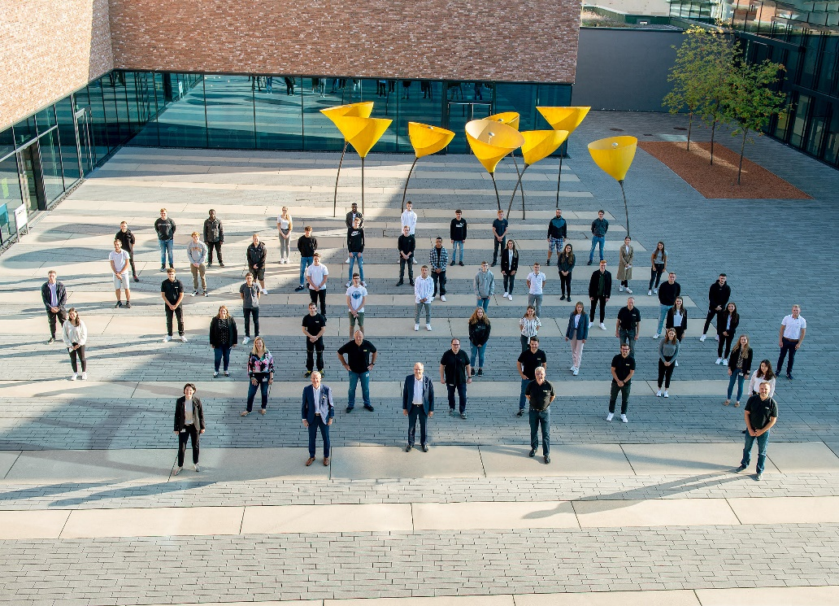
Persönliche Begrüßung der neuen Auszubildenden bei Kärcher.

